# 网络编程

## 协议:

网络编程主要处理传输层，JavaWeb处理应用层。

网际层:TCP协议

传输层:TCP、UDP

应用层:https、http

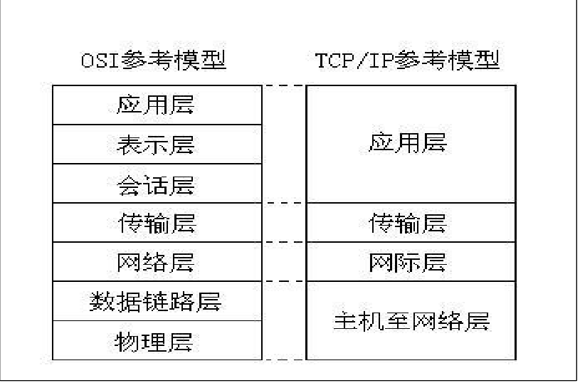

## 传输方式

### UDP

1. 将数据及源和目的封装成数据包中
2. 不需要建立连接
3. 每个数据报的大小在限制在64k内
4. 不可靠协议
5. 不需要建立连接，速度快

就像寄快递，包裹有一定量，而且不可靠

### TCP

1. 建立连接，形成传输数据的通道。
2. 在连接中进行大数据量传输
3. 通过三次握手完成连接，是可靠协议
4. 必须建立连接，效率会稍低

就像打电话，确认对方在线，然后一直传输

## 常用类

UDP：DatagramSocket, DatagramPacket



TCP：Socket,ServiceSocket

## 注意点:

1.IP最后一位为255，为广播地址。这一网段的ip都能收到消息